Дистанционные задания МУДО «Сланцевская ДХШ» (02-20.02.20г)
4 класс
Рисунок:
I тема (Задание на 6 уч.часа):
Задание:
Натюрморт из предметов быта в горизонтальном и вертикальном положении и чучелом птицы.
Линейно-конструктивный (сквозной) рисунок предметов быта с введением тона. Закрепление материала предыдущего задания на примере предметов быта. Построение предметов с учетом пропорций, линейной и воздушной перспективы. Освещение верхнее, боковое. Формат А2. Материал – графитный карандаш.
Самостоятельная работа: наброски предметов быта.

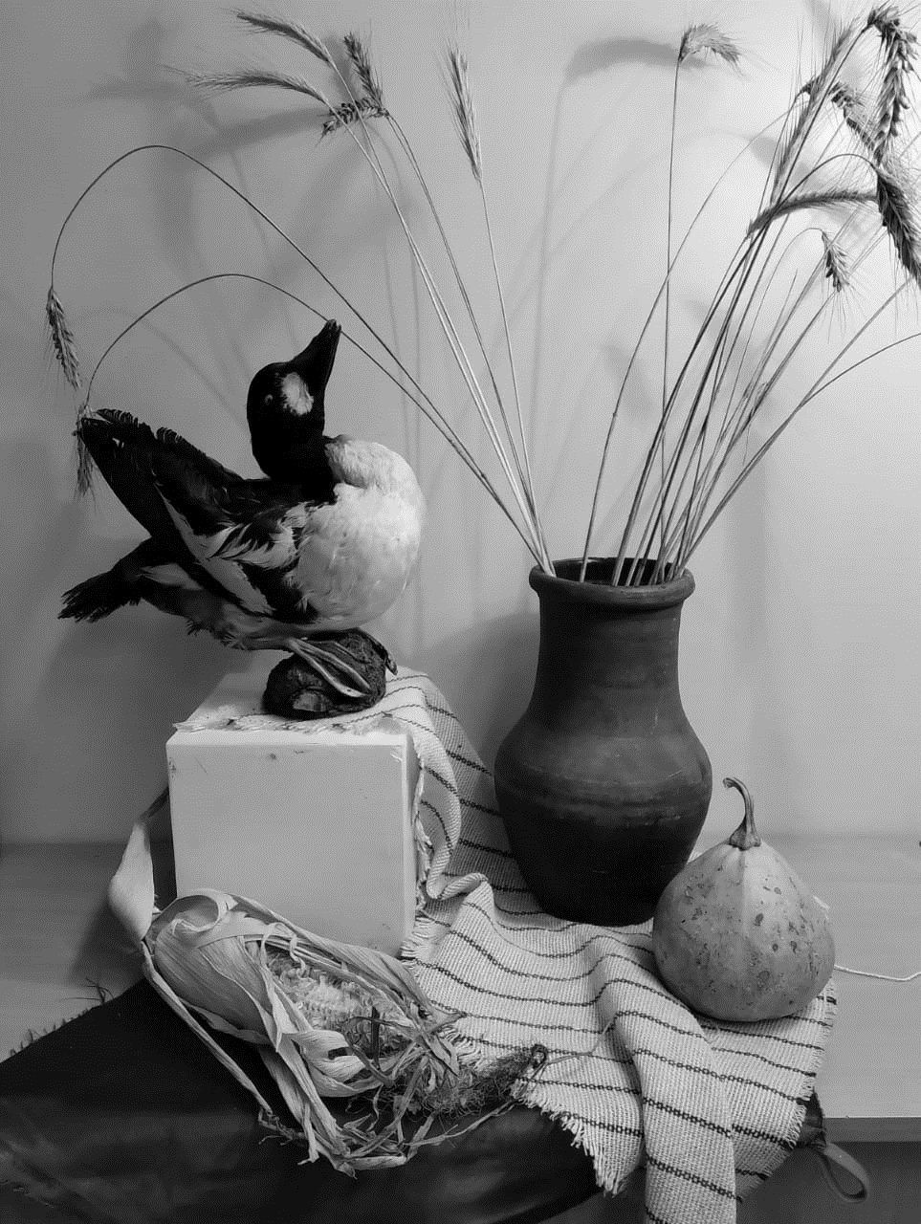
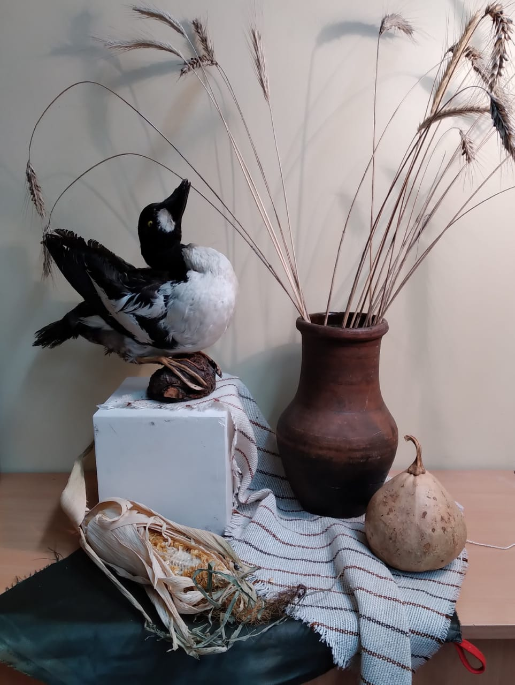

Ссылки:
1.Зарисовка чучела птицы https://youtu.be/d6l00jkGJRc
2.Зарисовка предметов цилиндрической и призматической форы https://youtu.be/YEUjyiYZv-c

Живопись
I тема (Задание на 9 уч.час.): «Гармония по общему цветовому тону и светлоте»
Задание:
Последовательное ведение длительной постановки. Применение различных приемов работы с акварелью. Ритмическое построение цветовых пятен. Натюрморт с крупным предметом быта, фруктами и овощами. Использование акварели (многослойная акварель), бумаги формата А2.
Самостоятельная работа: этюды отдельных предметов, различных по материалу.

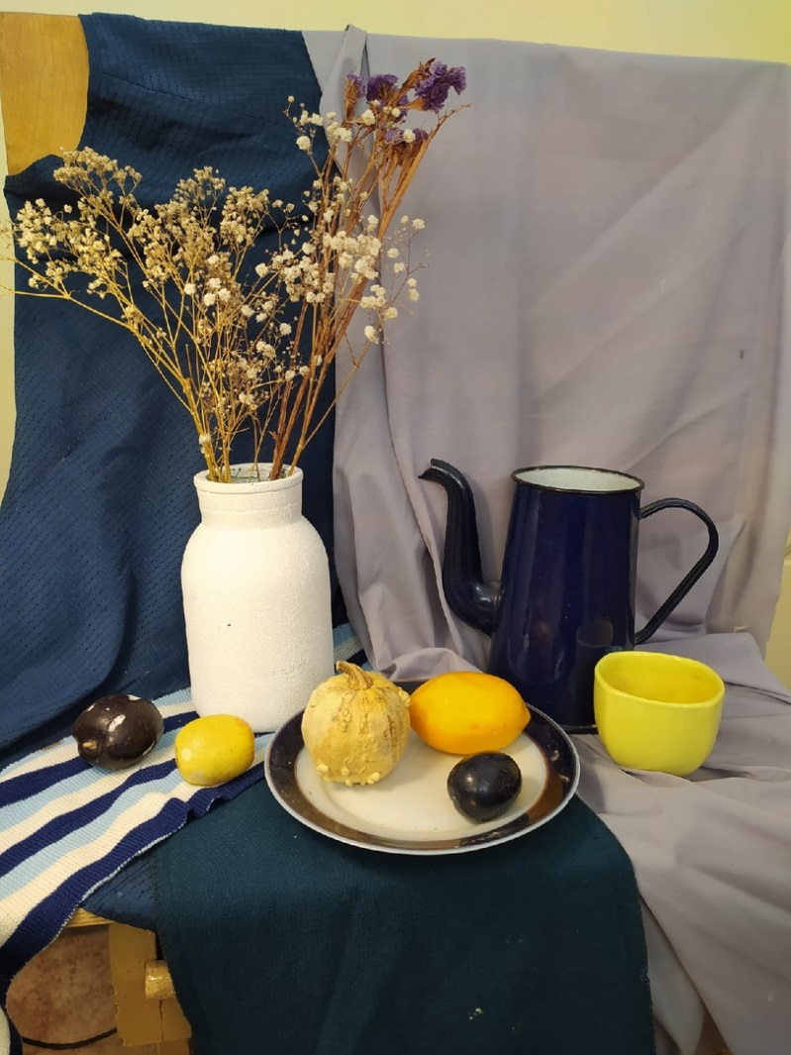
Ссылки:
https://infourok.ru/osnovnie-tehniki-akvareli-masterklass-1655609.html

Композиция
I тема (Задание на 8 уч.час.): «Супрематический тематический натюрморт»
Задание:
Выбирается тема для натюрморта. Например: «Театр», «Музыка», «Наш сад», «Восточный», «Северный» и т.д. Выполняются эскизы разных предметов: инструментов, кувшинов, фруктов и др. Составляется тематический натюрморт. Нарисованная на бумаге композиция натюрморта делится на части. Существует ряд приемов, использование которых усиливает впечатление декоративности:
- Членение плоскости на части
- Дробление изображения
- Оверлеппинг
Выбираем модуль для композиции. Этот прием создает эффект нарядности.
Задачи:
1. Равновесие в композиции
2. Цветовое решение Цельности и единства в композиции
Материал: гуашь

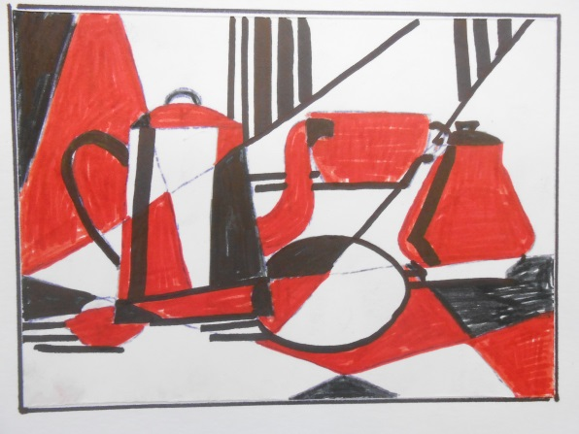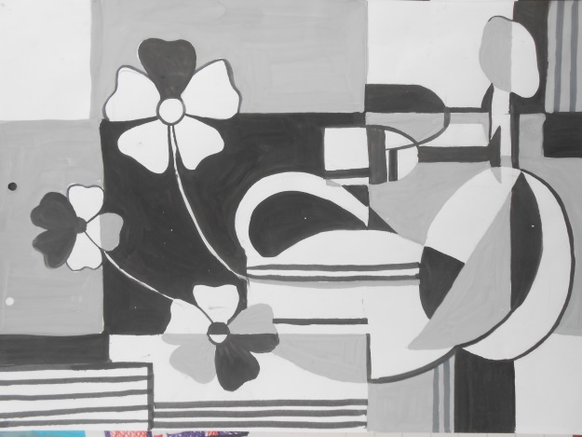
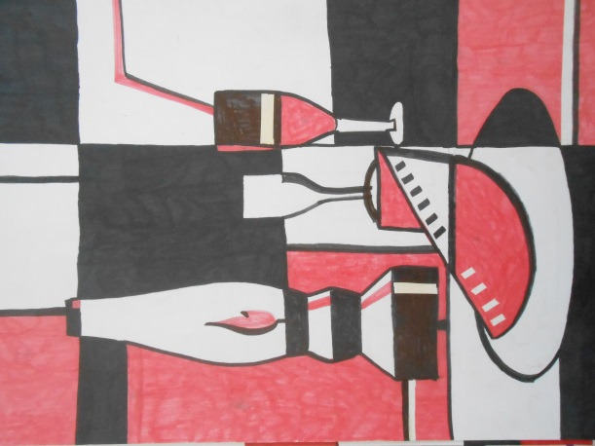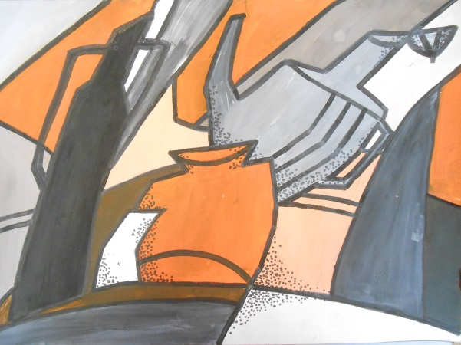

История искусства:
I тема (Задание на 3 уч.часа): «Скульптура первой половины XIX века»
Задание: перечислить в тетради основные произведения; составить рассказ о творчестве одного из скульпторов XIX века.
План работы:
Сформировать представление о расцвете монументальной скульптуры в первую треть XIX века, который был связан с общественно-патриотическим воодушевлением в связи с победой в войне 1812 года; о тесной связи скульптуры с академической школой. Познакомить с прославленными произведениями и их авторами. И. Мартос. Памятник Минину и Пожарскому в Москве. Ф. Щедрин: Морские нимфы Адмиралтейства. С. С. Пименов и В. И. Демут-Малиновский: Колесница Славы на арке Главного Штаба в Санкт-Петербурге. Б. И. Орловский: памятник М.И. Кутузову и Барклаю де Толли в Санкт-Петербурге. П. К. Клодт: скульптурные группы на Аничковом мосту в Санкт-Петербурге.
Ссылки:
- Видео «Скульптура первой половины XIX века»:
https://www.youtube.com/watch?v=oigXWKkYpJc
- Презентация «Скульптура первой половины XIX века»:
https://ppt-online.org/506814
- Статья «Скульптура первой половины XIX века»:
https://studfile.net/preview/9475098/page:25/
- Статья «Петр Клодт»: https://www.culture.ru/persons/8233/petr-klodt
- Статья «Установка скульптурных групп укротителей коней на аничковом мосту»: http://opeterburge.ru/history/ustanovka-skulpturnykh-grupp-ukrotiteli-konej-na-anichkovom-mostu.html

II тема (Задание на 1,5 уч.часа): «Живопись первой половины XIX века»

Задание: указать в тетради основные произведения; написать краткое сообщение о творчестве Александра Иванова.
План работы:
Познакомиться с вершинами искусства живописи XIX века и их авторами,
Познакомиться с портретами художника-романтика начала XIX века О. Кипренского, искавшего в образе человека возвышенное начало. Автопортрет (1809), портреты: Е. Давыдова, А. А. Челищева, А. С. Пушкина. Рассмотреть работы художника-портретиста В. Тропинина, своеобразного антипода Кипренского. Его портреты всегда простые, «домашние», в героях нет особого внутреннего волнения, в портретах есть правда характеров и среды. Портрет сына, портрет Булахова, «Кружевница».
Родоначальник бытового жанра в русской живописи А. Г. Венецианов и его художественная школа в Сафоновке. «Гумно» (1822-1823). «Спящий пастушок» (1824). «На пашне. Весна» (1820-е). Художник воспевал поэзию простой жизни деревни. Его творчество бесконфликтно, основное в его работах - красота русского сельского пейзажа и подлинное единство человека и природы.
К 40-м годам романтизм в основном исчерпал свои силы. В 30-40-е годы на первый план выдвинулась историческая картина, в которой происходило пересечение классицизма и романтизма. На смену исторической условности пришла историческая правда.
Рассмотреть картину К. Брюллова «Последний день Помпеи». Записать о посещении художником раскопок Помпеи, о следовании при разработке композиции письменному свидетельству участника трагедии Плиния Младшего. Брюллов в картине воспроизвел реальную часть города – его конкретные памятники. Выявить контраст между динамикой форм и устойчивостью композиции, что является свидетельством пересечения романтизма и классицизма в одном произведении.
Познакомиться с творчеством А. Иванова – главной фигурой живописи XIX века и антиподом К. Брюллова. Один стремился к декоративности, легкости, избегал сложных тем (Брюллов), другой, наоборот, шел трудными путями, сам их выбирая. В картине «Явление Христа народа» - главное не эффектность сцены, а тема нравственного преобразования и озарения человека и человечества, тема жизни общества в момент резкой перемены, когда рушатся прежние представления, когда человечество стоит перед выбором нового пути. Отметить диссонанс между чертами классицизма (замкнутость композиции, расположение фигур по принципу барельефа, обращение к античности в трактовке образа Христа) и пленэрным характером живописи. Рассказать о том, что Иванов занимает особое место в истории русской живописи. В своем творчестве он соединяет старое и новое, пользуясь преимуществами того и другого.
Замыкает эволюцию развития русской живописи художник П. Федотов. Сделать запись о творческой судьбе художника. Рассмотреть композиции картин «Сватовство майора», «Завтрак аристократа»; рассказать о методах работы художника (поиска занимательного и поучительного сюжета, внимании к деталям, следование натуре). В заключение сказать, что творчество Федотова завершает эволюцию русской живописи первой половины XIX века; отметить высокий уровень достигнутого русским искусством за рассматриваемый период; к высшим достижениям относятся архитектура Петербурга, Москвы и русской провинции, живопись Кипренского, Венецианова, Иванова, Федотова.

Ссылки:
- Видео «Русское искусство первой половины XIX века. Часть I»:
https://www.youtube.com/watch?v=-3zfa3VLo6M
- Видео «Русское искусство первой половины XIX века. Часть I»:
https://www.youtube.com/watch?v=mCnwljWDrvc
- Презентация «Русское искусство первой половины XIX века»:
https://ppt-online.org/15362

Скульптура:
I тема (Задание на 4,5 уч.часа): «Скульптура первой половины XIX века»
Задание: Этюд — растительный античный орнамент ,,Завиток”
Объект постановки: гипсовый слепок растительного античного орнамента ,,Завиток”
План работы:
1.Прокладка фона и рисунок на нем. Прокладка орнамента. Проверка заданной величины и высоты орнамента (работа выполняется на глаз)
2 Работа над передачей ритмичности и пластики движения орнамента, его выразительности. Уточнение формы орнамента, проработка деталей. Следить за целостностью работы.
Материал: пластилин. Размер: 15х15см.
Самостоятельная работа: зарисовки растительных форм.
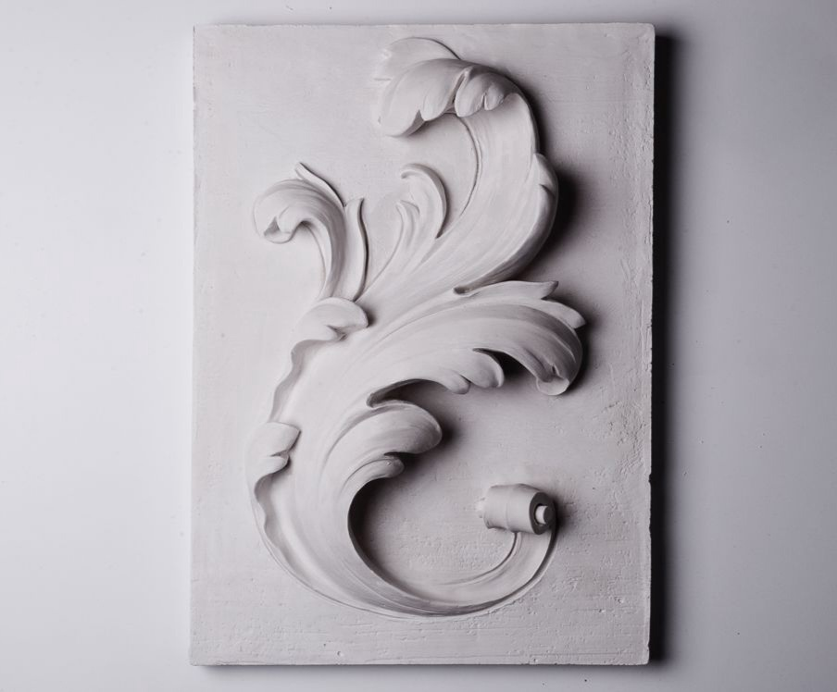
Ссылки:
- Видео «Лепка декоративного элемена»:
https://yandex.ru/video/preview/?text=лепка%20орнамента&path=wizard&parent-reqid=1644262218370626-10861297106449521950-sas6-5254-782-sas-l7-balancer-8080-BAL-1627&wiz_type=vital&filmId=18222136488141189029

